土家摆手舞教案

教学目标：
1、通过教师引导学习，学生了解摆手舞的基本特点，探索摆手舞与生活之间存在的关系。
2、学跳摆手舞第六节打谷子 挑谷子。
3、培养学生热爱劳动、热爱劳动人民、热爱生活的态度，提高学生保护、弘扬和传承以摆手舞为代表的优秀民族文化的责任感。

教学重点：
找出生活与舞蹈之间的共性，激发学生学习摆手舞的热情和学会摆手舞第六节。
教学难点：
感悟体验“艺术来源于生活而高于生活”。
教学用具：多媒体 PPT课件

教学过程：
一、播放课件：展示土家摆手盛况。通过多媒体课件和提问介绍摆手舞，了解摆手舞的艺术特点。
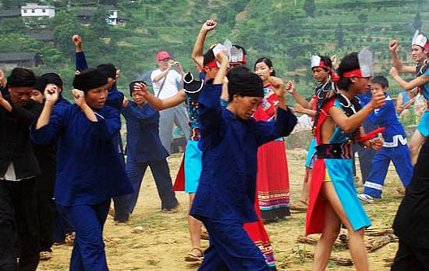

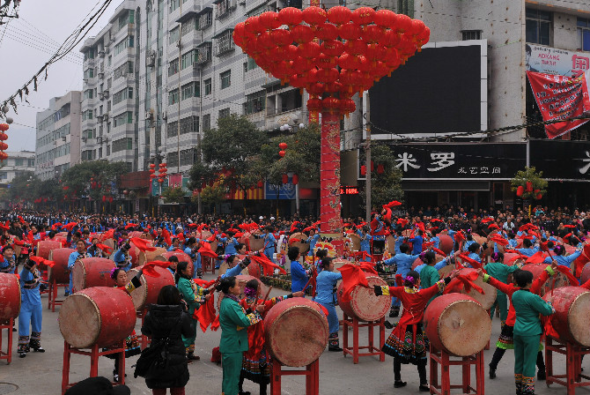
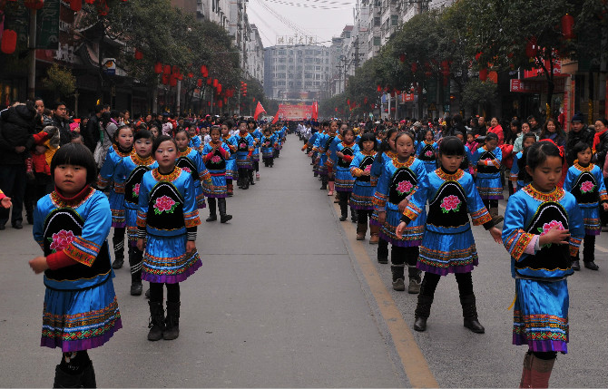

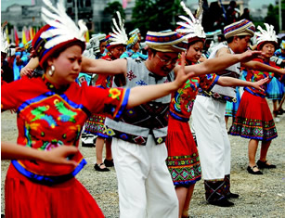
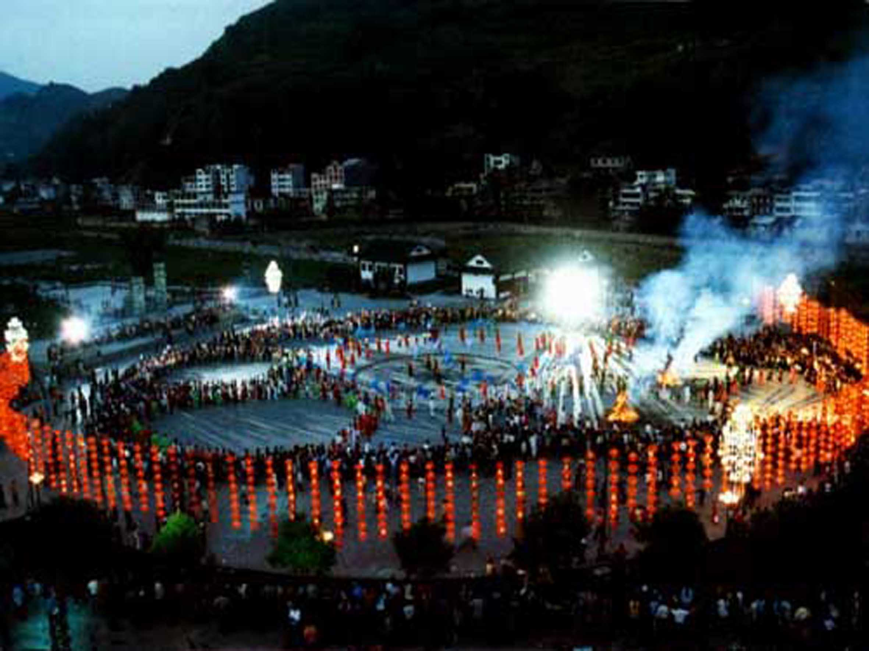

提问导入1、同学们，这些图片中反映了土家族先民们哪些生活和劳动场面？
2、大家想想，土家族先民们创作这些舞蹈可能出于哪些目的？
教师PPT课件出示图片补充小结。简介土家族民族民俗的来源、历史、形成等。
(1)土家族舞蹈——摆手舞按其活动规模分为“大摆手”、“小摆手”两种；按其舞蹈形式分为“单摆”、“双摆”、“回旋摆”等；按其举行的时间分为“正月堂”、“二月堂”、“三月堂”、“五月堂”、“六月堂”等。摆手舞又分大摆手和小摆手。大摆手活动规模庞大，以祭“八部大神”为主，表演人类起源、民族迁徙、抵御外患和农事活动等；小摆手活动规模较小，以祭祀彭公爵主、向老官人、田好汉和各地土王为主，表演部分农事活动。展示土家先民的生活场景，整个活动都着浓厚的祖先崇拜痕迹。
(2)摆手舞是土家族祭祀祈祷的一种活动，一般在年节举行，并发展为祭祀、祈祷、歌舞、社交、体育竞赛、物资交流等综合性的民俗活动。“摆手”有大小之分。每隔三、五年举行一次的叫“大摆手”。“大摆手”规模大、套数多、时间长，历时七、八天，与集市贸易、文艺体育活动一起，在“摆手堂”前举行。“摆手堂”，在土王祠。“小摆手”规模小，套数少，一般是一至三天，多在本氏族祠堂举行。土家人在摆手活动中，追忆祖先创业的艰辛，缅怀祖先的功绩，展示土家先民的生活场景，整个活动都着浓厚的祖先崇拜痕迹。
(3)土家族是一个纯朴善良，能歌善舞的民族，土家族在长期的社会生活和生产实践中，创造了反映土家族历史和表现生产、生活特点的舞蹈。主要有“摆手舞”“铜铃舞”和”跳丧舞”“梅嫦舞“。但在全民族中具有代表性、典型性，而且普遍流行、世代相传的以“摆手舞”最广泛。它是一种原始的祭祀舞蹈，土家族人们祭祀祖先、祈祷过年、喜庆佳节等活动中跳的一种群众性大型舞蹈，以讲述人类起源、民族迁徙、英雄事迹为主要内容。它是土家族劳动人民集体智慧的结晶，是一种土生土长的民间集体舞。

二、欣赏摆手舞
播放视频 湘西土家族摆手舞。
提问：思考摆手舞的音乐有怎样的特点？
摆手舞的动作有怎么样的特点呢？
摆手舞音乐特征：摆手舞的音乐分声乐伴唱及器乐伴奏两部分，声乐主要是起腔歌和摆手歌，器乐的伴奏，乐器是鼓和锣，曲目是一曲多变（根据舞蹈的内容及动作）。
土家族摆手舞形成的历史悠久，对研究土家族历史、战争、宗教、迁徙、生产、生活、爱情、民俗等都有着十分重要的价值。
舞蹈动作特征：土家族摆手舞动作大方、粗犷、有单摆、双摆、回旋摆，边摆边跳。具体运用有撒谷种、望太阳、撬岩头、穿花、披甲、牛打架、狗连裆、老鹰抓鸡、摸冰口、抖狗蚤等。
学习摆手舞第六节： 打谷子 挑谷子
- 学生观看一组图片，劳动生活中打谷子挑谷子是怎么样的？
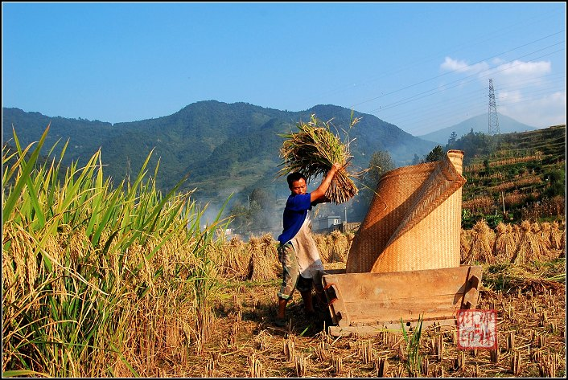
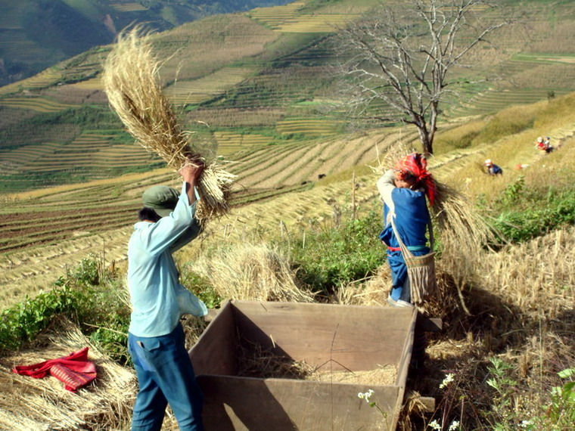
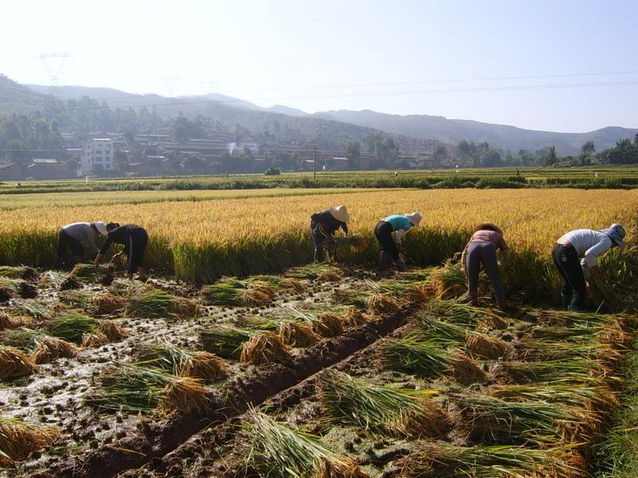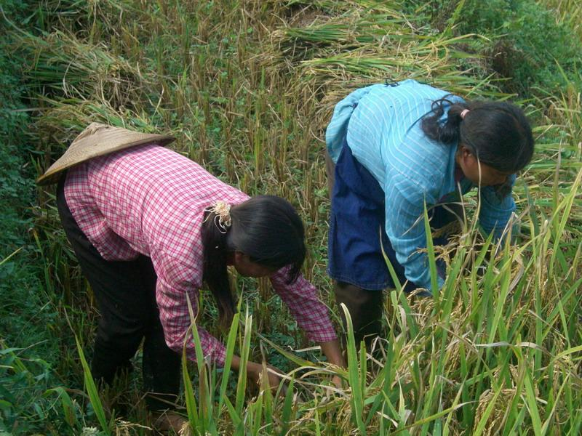

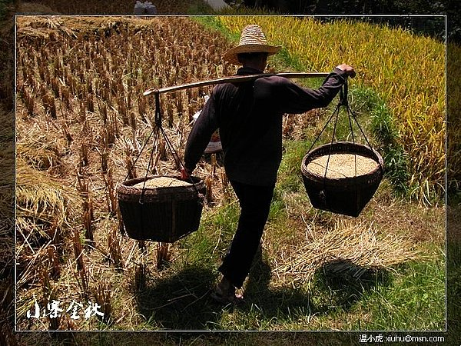
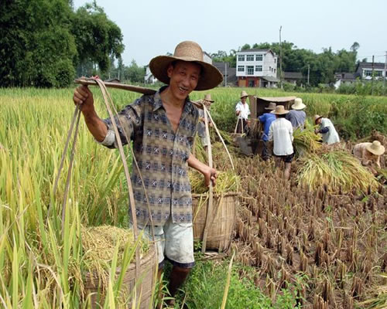
空前

邀请学生展示他们认为的打谷子挑谷子动作，并给予鼓励。
（二）观看视频。摆手舞第六节打谷子挑谷子及分解视频。（观看完视频后，学生对摆手舞有了个大概的印象。）
三 学跳摆手舞
观看动作要领
第六节 打谷子、挑谷子（8个8拍）
（情绪：激情、火热、愉快）
1、打谷子：身体下沉、双膝弯曲、左手拿谷蔸、右手割谷子、双手扬起划圈向下打谷，抖谷，向后扔稻草（4个8拍）
2、挑谷子：双手打开180度上下颤动，双脚同时迈步左右前后移动（4个8拍）

A分动教学
打谷子：右手割稻草—双手扬—抖谷—扔稻草
挑谷子：双手打开—双脚同时迈步
通过教师示范和简介，学习打谷子和挑谷子的每一个动作，体验舞蹈动作与生活息息相关的重要性。
B领做
学生掌握了基本动作，教师带领着学生一起跳。

C、鼓励学生大胆上台表演，培养学生勇于表现自我的精神。（找做的正确的与做不正确的各一人上台表演，师生通过对比观察校正动作。）

四、总结与拓展：
1、总结：摆手舞是最具土家族民族特色最能反映土家族古老风俗的民间舞蹈。今天我们欣赏了各个地方摆手舞的盛况，了解了我们湘西土家族摆手舞的来源，并且学跳了摆手舞第六节动作及简单的队形，体会了民族文化的独特性，更看到了能歌善舞、值得我们骄傲的土家族。我们一定要继承和发扬本土文化，让我们的民族文化一直延续下去。
2、拓展：熟悉第六节的的基本动作及简单的队形后，启发学生展开想象，并创造性的发挥。同时，将生活中的其他劳动动作，比如打糍粑、挖土、耕田、耙田、捕鱼、捞虾等编出更多的舞蹈动作，为继承和发扬保靖土家族摆手舞这一优秀文化作出贡献。

